网易音乐云其他测试报告1

1. 微信账号无法登录

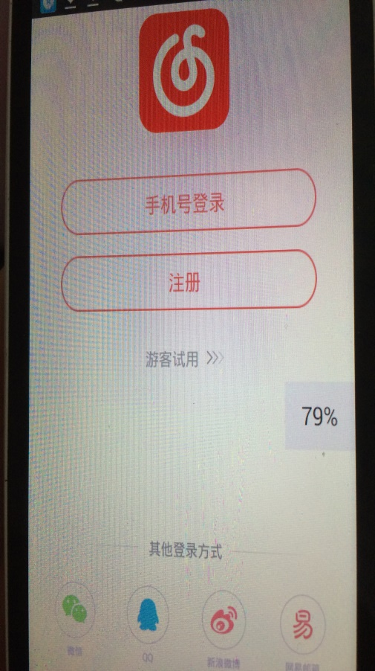 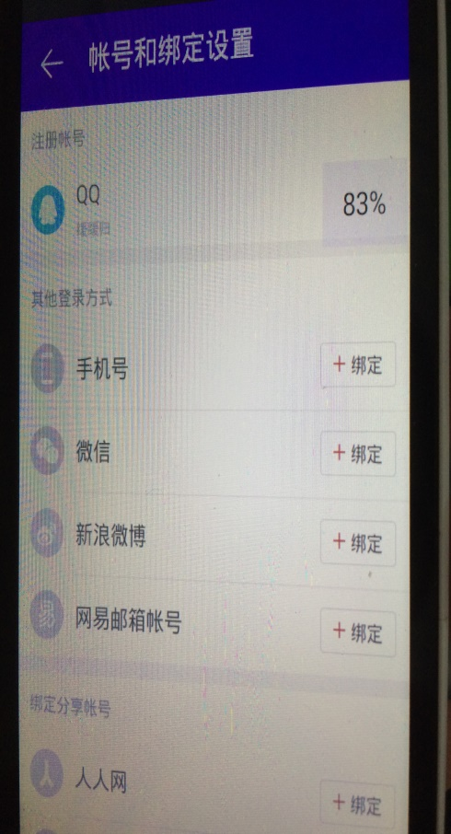

登录首页点击其他方式中的微信登录无反应；

设置中账号和绑定设置中，绑定微信无反应，其他绑定均正常

2、无法用Kikbug提交测试报告